东莞市2014—2015学年度第一学期高中教学质量检查

高 一 地 理 试 卷

（考试时间90分钟，满分100分）

一、单项选择题（每小题2分，共22小题，44分。在每小题给出的四个选项中，只有一个选项符合题目要求。）

美国国家科学院曾预言：在某一天，美国南部的一些城市，在五彩斑斓的光幕过后，电网会突然变得闪烁不定，灯光在瞬时明亮后将会停电，一分半钟之后，这个大停电现象将会遍及美国整个东部地区，甚至整个欧洲以及中国、日本等区域也会同样经历这样的灾难，而这场灾难仅仅源于太阳打了一个强烈的“喷嚏”。据此回答第1-2题。

1．材料中所述的太阳打了强烈的“喷嚏”极有可能是

A．太阳耀斑爆发   B．太阳爆炸    C．太阳辐射增强  D．太阳辐射减弱

2．该“喷嚏”还可能产生的明显影响不包括

A．短波通讯中断   B．信鸽丢失  C．指南针失灵    D．地球公转速度的变化

索契冬奥会于2014年2月7日20时14分（东四区区时）正式开幕，此时北京时间为2月8日0时14分，右图为“北半球部分区域图”。据此完成第3-4题。

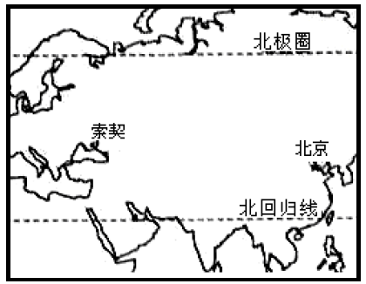

3．“时间去哪儿了？”索契和北京两地产生时差的原因是

A．纬度差异     B．地球自转      C．地壳运动     D．大气运动

4．索契冬奥会历时17天，在此期间

A．北半球昼长夜短 B．北京高温多雨

C．地球公转速度变快 D．太阳直射点位于南半球

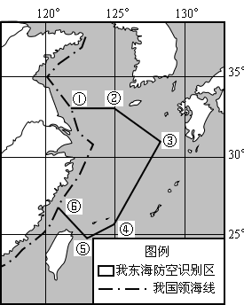2013年11月23日，中华人民共和

国政府宣布划设东海防空识别区。具体

范围为以下六点连线与我国领海线之间

空域范围：

①33º11´N、121º47´E，

②33º11´N、125º00´E，

③31º00´N、128º20´E，

④25º38´N、125º00´E，

⑤24º45´N、123º00´E，

⑥26º44´N、120º58´E。

读我国的钓鱼岛及其附属岛屿等均属于防空识别区的范围，完成第5题。

5．11月23日，下列四点正午太阳高度角最大的是

A．①     B．③    C．⑤    D．⑥

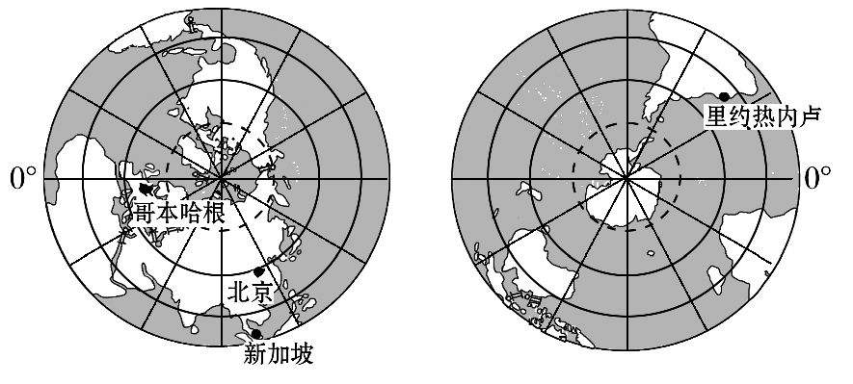2014年3月29日，全球数千个城市分别在当地时间20时30分至21时30分熄灯一小时，以响应世界自然基金会发起的“地球一小时”活动。结合下图，回答第6-7题。

6．活动当天，图中四城市中熄灯最早的城市为

A．北京（116°E） B．里约热内卢（43°12′W）

C．新加坡（103°45′E） D．哥本哈根（12°34′E）

7．图中四城市自转线速度最大和最小的依次为

A．北京、里约热内卢 B．里约热内卢、北京

C．新加坡、哥本哈根 D．哥本哈根、新加坡

8．下图是两条大河的河口图，图中航道通航条件较好的是

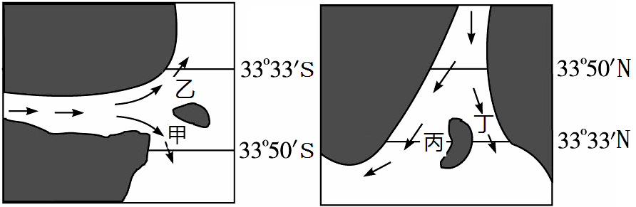

A．甲、丙 B．乙、丙 C．甲、丁 D．乙、丁

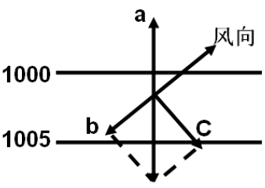9．右图是北半球近地面各种力对风的影响示意图，图中关于各箭头的说法正确的是

A．a从高压指向低压，垂直于等压线，是水平气压梯度力

B．b是摩擦力，摩擦力越大，风速也越大

C．c是使风向发生变化的水平气压梯度力

D．c是使风向向左偏转的地转偏向力

温室效应引起全球变暖已成事实。最近，澳大利亚科学家又提出，与这一效应相伴随的还有“地球变暗”效应。全球变暗是由于日益增多的空气污染物，世界大部分地区晴日能见度自上世纪70年代以来不断下降，科学家们将之形容为“全球变暗”，在东亚、南亚、南美、澳大利亚和非洲尤其明显。结合图，回答第10-11题。

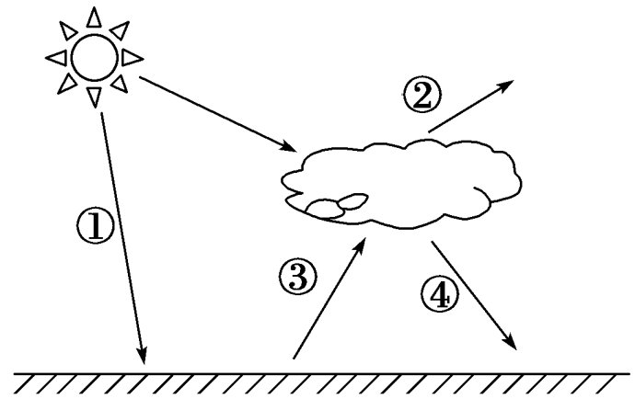

10．图中与全球变暖相对应的大气热力作用是

A．①  B．②   C．③    D．④

11．根据材料的描述，图中与“地球变暗”

相对应的大气热力作用是

A．①  B．②   C．③    D．④

12．按照热力环流的过程，其顺序正确的选项是

①空气的上升或下沉 ②大气的水平运动

③同一水平面上气压的差异 ④近地面空气的受热或冷却

A．④①③② B. ②①④③ C. ③①②④ D.①③②④

13．超强台风威马逊于2014年7月18日15时30分，在海南省文昌市翁田镇沿海登陆，并对海南、湛江等地带来严重破坏。台风所属于的天气系统是

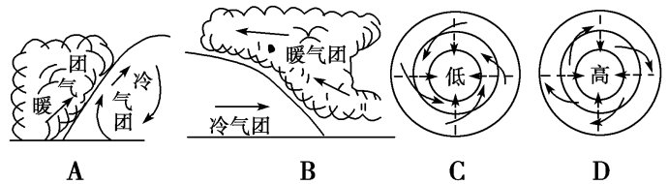

A B C D

近年来由于全球大米价格持续上涨，加上担心出现供不应求的状况，越南、印度、柬埔寨等世界多个主要大米出口国，纷纷出台限制大米出口的措施，以首先保证满足国内需求。完成第14题。

14．越南的气候条件非常适合种植水稻，其所属气候类型相当于下列图中的

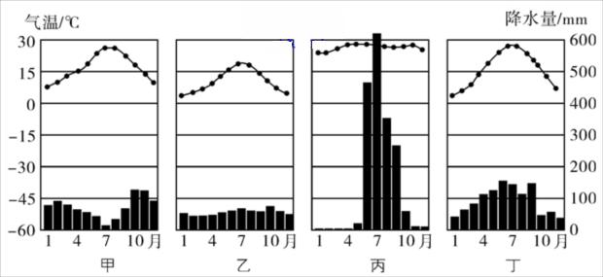

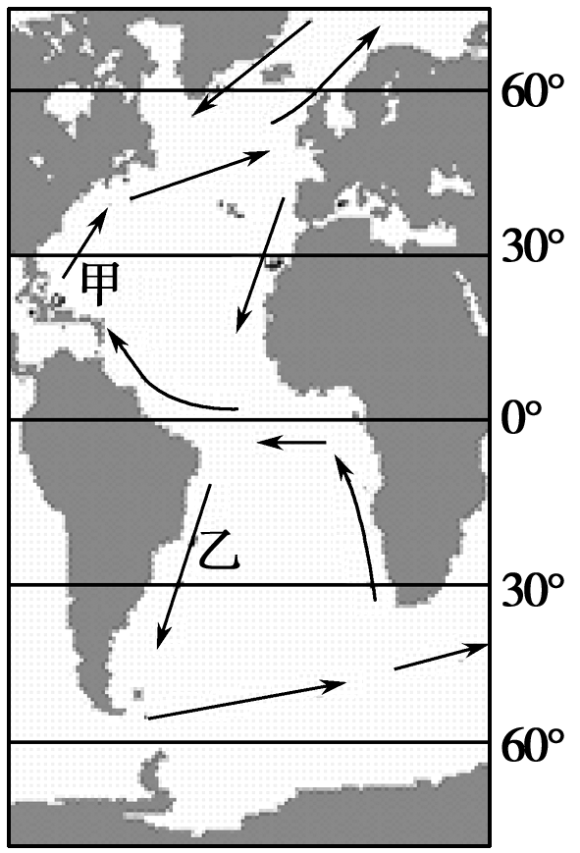A B C D

读“大西洋洋流分布示意图”，完成第15-16题。

15．关于洋流分布的正确叙述是

A．南半球中高纬海区洋流呈逆时针流动

B．北半球中低纬海区洋流呈顺时针流动

C．中低纬大洋西侧为寒流，东侧为暖流

D．甲洋流终年受西风影响，形成西风漂流

16．洋流对地理环境的影响表现在

A．促进高、低纬度间热量的输送和交换

B．能使海洋污染范围不变，污染程度减轻

C．甲洋流沿岸温带海洋性气候广布

D．乙海区附近有世界著名渔场分布

17．下列有关水循环的说法正确的是

①促使陆地水资源取之不尽，用之不竭　②影响生态和气候，塑造地表形态

③人类活动深刻地影响水循环各个环节　④维持全球水的动态平衡，促进陆地水体更新

A．①②　　 B．①③ C．②③ D．②④

18．历经长达11年建设施工，南水北调中线工程将于2014年年底正式通水，中线工程水源地在丹江口水库，而长江三峡则会参与“补水”丹江口。长江三峡与下列地貌形成相似的是

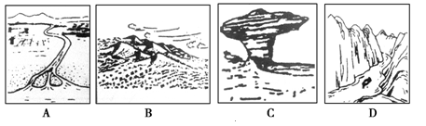

A B C D

19．读地壳物质循环示意图，关于图中地质作用的正确判断是

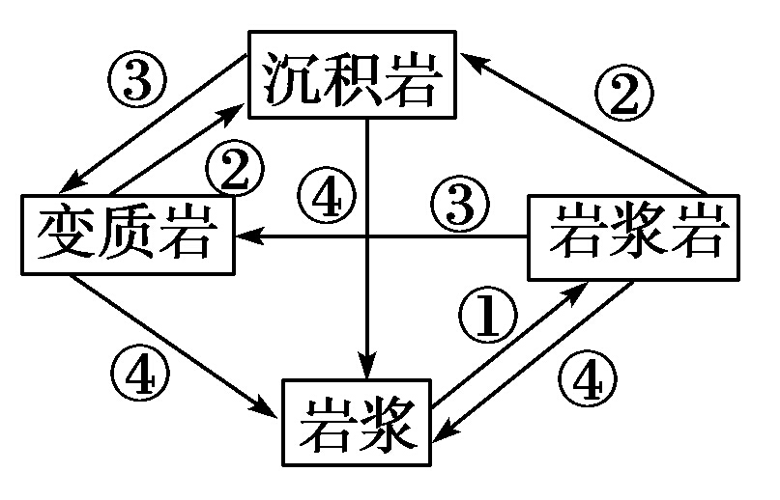

A．①——重熔再生 B．②——冷却凝固

C．③——变质作用 D．④——外力作用

20．2014年8月3日，云南鲁甸发生6．5级地震，造成615人死亡，另有3143人受伤，22.97万人紧急转移安置，2.58万户8.09万间房屋倒塌。10月7日，云南普洱发生6.6级地震，造成1人死亡，324人受伤，部分房屋倒损。对比两次地震，下列说法最合理的是

A．鲁甸震级比普洱大，所以鲁甸地震伤亡大

B．鲁甸经济比普洱经济落后，所以鲁甸地震伤亡大

C．鲁甸房屋抗震性能比较弱，而普洱的民房大多采用结实的穿斗木质结构

D．鲁甸地区的人口密度小，普洱人口密度大

下图为“我国北方部分地区自然带分布略图”，读图完成第21-22题。



21．图中甲、乙、丙的自然带依次是

A．温带落叶阔叶林带、温带草原带、温带荒漠带

B．温带草原带、温带荒漠带、温带落叶阔叶林带

C．温带落叶阔叶林带、温带荒漠带、温带草原带

D．温带荒漠带、温带草原带、温带落叶阔叶林带

22．自然带的这种变化体现的地域分异规律是

A．从赤道向两极 B．从沿海向内陆 C．垂直地带性 D．非地带性

二、综合题（本大题共3小题，共56分。）

23．读“某日昼夜半球示意图”、“太阳直射点移动示意图”，回答下列问题。（18分）

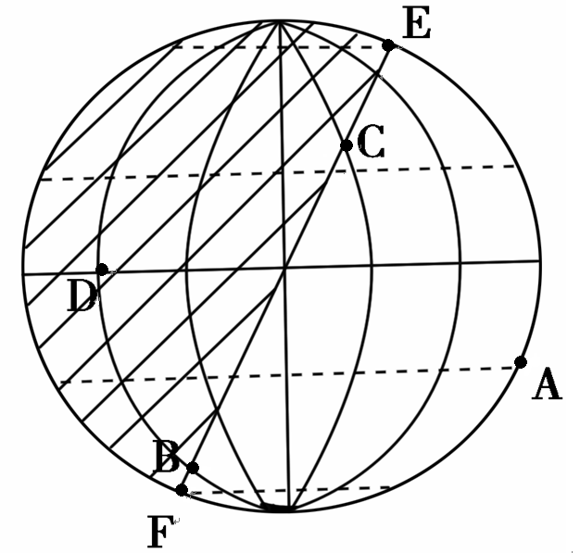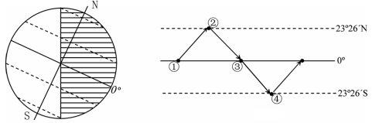

（1）左图所示日期太阳直射点位于右图中         （填数字①②③④）位置，此日后太阳直射点开始向         （填南或北）移动。（4分）

（2）图中EF线为(填晨线或昏线)。太阳直射的纬线是。（4分）

（3）此时东莞的昼夜长短状况是 。（2分）

（4）此时A、B两地的正午太阳高度角是A B(填>、＜、＝)，自转线速度是C D(填>、＜、＝)。（4分）

（5）此时此刻，A点的地方时是 ， D点的日出时间是 。（4分）

24．600多年前，中国伟大的航海家郑和七下西洋，书写了海上丝绸之路的恢弘篇章。600多年后我国提出建设21世纪海上丝绸之路。读“北半球气压带、风带示意图”、“世界局部图”，回答下列问题。（22分）

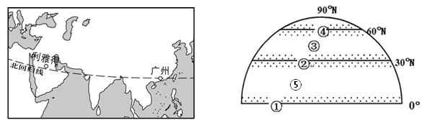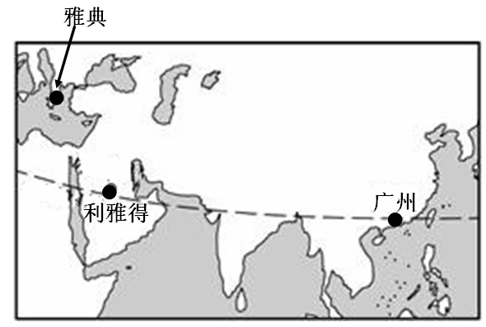

（1）左图中数字①气压带的名称是     ，在①影响下往往会形成 的气候特征。（4分）

（2）右图中希腊首都雅典的气候形成是受左图中 和 （填数字①②③④⑤）的交替控制，其多雨季节为 季。（6分）

（3）右图中阿拉伯半岛位于海上丝绸之路沿线，半岛上的城市利雅得位于北回归线附近，常年受到②的控制，盛行 （填上升或下沉）气流，对应自然带为 。广州同样位于北回归线附近，却形成 气候，成因为 。（8分）

（4）由广州出发前往西亚和北非的商船，仅考虑风向和节省燃料的情况下，应选择 季出发比较合适；若是在7月份经过北印度洋，商船行驶时间会有所增加，理由是 。（4分）

25．读某地地质剖面和水循环示意图，回答问题。（16分）

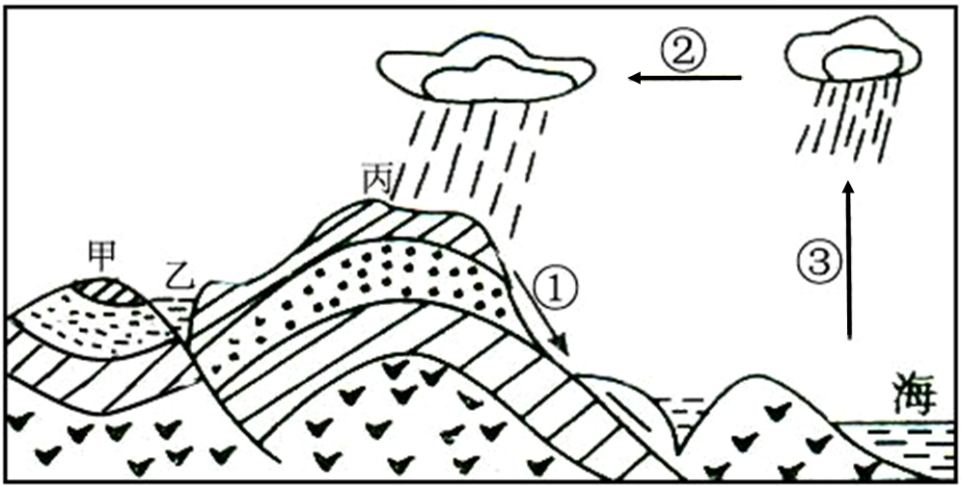

（1）写出图中乙、丙处的地质构造类型：乙   ；丙      。（4分）

（2）甲处形成向斜山的原因是 。（2分）

（3）假设在该地区修建一条地下隧道，如果只从地质构造的角度考虑，该选择甲地还是丙地？   地。在乙处不适宜布局大型水库的最主要原因是 。（4分）

（4）写出序号所表示的水循环环节名称：②是     ；③是    。人类活动最容易影响的环节是 （填数字①②③）。（6分）

2014—2015学年度第一学期教学质量自查

高一地理参考答案

一、单项选择题（每小题2分，共22小题，共44分）

|  |  |  |  |  |  |  |  |  |  |  |
| --- | --- | --- | --- | --- | --- | --- | --- | --- | --- | --- |
| 1 | 2 | 3 | 4 | 5 | 6 | 7 | 8 | 9 | 10 | 11 |
| A | D | B | D | C | A | C | B | A | D | B |
| 12 | 13 | 14 | 15 | 16 | 17 | 18 | 19 | 20 | 21 | 22 |
| A | C | C | B | A | D | D | C | C | A | B |

二、非选择题（3小题，共56分）

23（18分）

（1）④   北（4分）

（2）晨 23°26′S（南回归线）

（3）昼短夜长（2分）

（4）＞ ＜（4分）

（5）12时 6时（4分）

24（22分）

（1）赤道低气压带    高温多雨  （4分）

（2）② ③ 冬（6分）

（3）下沉    热带荒漠带    亚热带季风 海陆热力性质差异（8分）

（4）冬 商船行驶会逆风逆水（4分）

25（16分）

（1）断层 背斜（4分）

（2）向斜的槽部受挤压，物质坚硬，不易被侵蚀，反而成山岭（2分）

（3）丙   乙处为断层结构，易渗水，且地壳相当不稳定（言之有理即可）（4分）

（4）水汽输送 蒸发 ①（6分）